

Міністерство освіти та науки України

Національний технічний університет України “КПІ ім. Ігоря Сікорського”

Факультет інформатики та обчислювальної техніки

Кафедра автоматизованих систем обробки інформації і управління

**ЗВІТ**

до лабораторної роботи №12

з дисципліни «Декларативне програмування»

на тему:

**«ВИКОРИСТАННЯ ВІДСІКАННЯ В PROLOG-ПРОГРАМАХ»**

**Виконав:**

студентка групи ІП-51

3 курсу, ФІОТ

Зарічковий Олександр

**Варіант 6**

Київ – 2017

**Варіант 6**

**Мета роботи:** отримання практичних навичок використання відсікання в програмах.

**Завдання:**  визначити віковий статус людини за відомим роком народження у відповідності до таблиці. Розробити два варіанти: без відсікання та з його використанням.

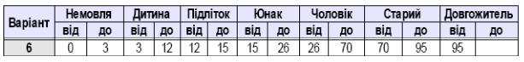

**Виконання завдань**

Код програми:

|  |
| --- |
| age(N,`Ще не народився.`):- (2017-N)<0.  age(N,`Немовля`):- (2017-N)>=0,(2017-N)=<3.  age(N,`Дитина`):- (2017-N)>3,(2017-N)=<12.  age(N,`Підліток`):- (2017-N)>12,(2017-N)=<15.  age(N,`Юнак`):- (2017-N)>15,(2017-N)=<26.  age(N,`Чоловік`):- (2017-N)>26,(2017-N)=<70.  age(N,`Старий`):- (2017-N)>70,(2017-N)=<95.  age(N,`Довгожитель`):- (2017-N)>95.  age1(N,"Ще не народився."):- (2017-N)<0.  age1(N,"Немовля"):- (2017-N)>=0,(2017-N)=<3.  age1(N,"Дитина"):- (2017-N)>3,(2017-N)=<12.  age1(N,"Підліток"):- (2017-N)>12,(2017-N)=<15.  age1(N,"Юнак"):- (2017-N)>15,(2017-N)=<26.  age1(N,"Чоловік"):- (2017-N)>26,(2017-N)=<70.  age1(N,"Старий"):- (2017-N)>70,(2017-N)=<95.  age1(N,"Довгожитель"):- (2017-N)>95. |

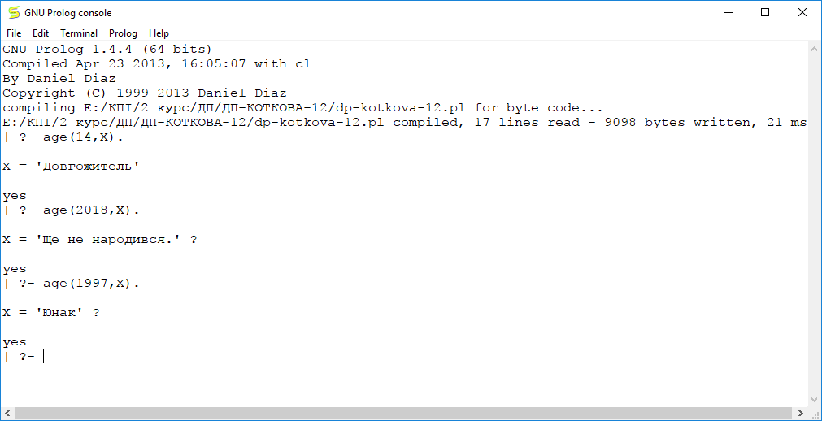

***Рис. 1.*** Результат роботи програми

**Висновок:**  як бачимо, програма працює правильно та дає можливість отримати результати про вік людини за роком її народження.